Dragi učenci,
Glede na to, da je vreme bolj slabo, vama zopet prilagava par dejavnosti, s katerimi se lahko pozabavate ali s svojimi starši ali pa bratci/sestricami.
Dejavnosti niso težke, saj za pripravo potrebujete le par stvari. Če jih slučajno nimate, pa poskusite najti doma kakšne predmete, s katerimi lahko te stvari nadomestite.
Lep, poučen in tudi zabaven dan vam želiva,
Učiteljici Vanja in Irena
TENIS Z BALONI
Vzemi muholovec in balone in igraj tenis.
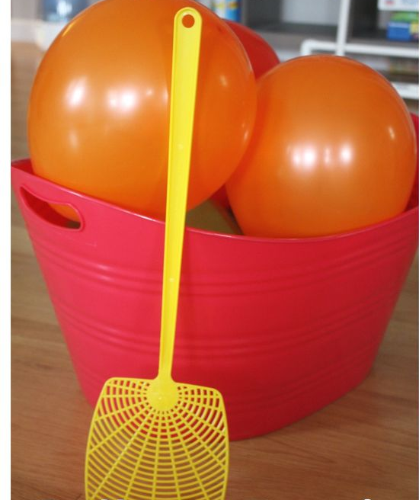
LASER
Hodnik si poljubno »okrasi« s krep papirjem, ki bodo predstavljali laserske žarke. Igraj se vohuna, policista itd. in se spretno poskušaj izogniti laserskim žarkom.
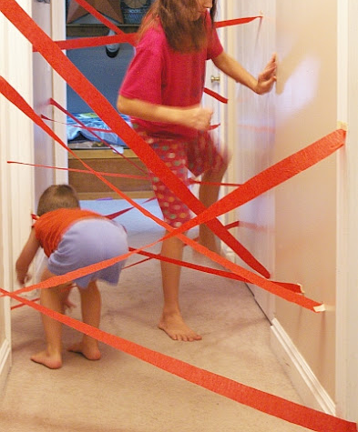
PANTOMIMA
Vsak naj na listke napiše nekaj besed, ki jih lahko pokažeš s pantomimo. Listke nato prepognite in jih dajte v vrečko/posodo. Prvi na vrsti izvleče listek, pokaže besedo, ostali pa ugibajo. Tisti, ki ugane je naslednji, ki izžreba novo besedo.

